

Witamina C 500 mg, micoractive 12h x 100 Vege caps
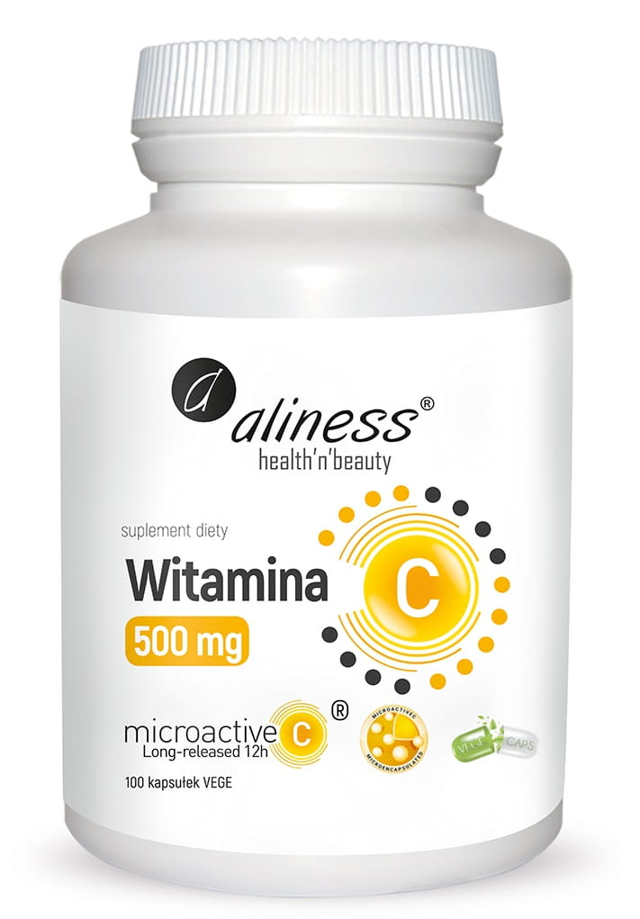
Cena: 39,90 zł
Witamina C 500 mg, micoractive 12h

100 Kapsułek Vege
Suplement diety


Składniki | 1 kapsułka | 2 kapsułki
Witamina C | 500 mg *625% | 1000 mg *1250%
*RWS: dzienna referencyjna wartość spożycia dla dorosłych.

Składniki: Kwas L-askorbinowy (witamina C), otoczka substancji aktywnej: trójglicerydy o średniej długości łańcucha (MCT), wosk carnauba, celuloza, otoczka kapsułki (substancja wiążąca: hydroksypropylometyloceluloza).
Zalecana porcja do spożycia w ciągu dnia niezbędna do uzyskania korzystnego działania: 1-2 kapsułki dziennie, w trakcie posiłku.
Produkt nie może być stosowany jako substytut zróżnicowanej diety.
Zrównoważony sposób żywienia oraz zdrowy tryb życia są podstawą prawidłowego funkcjonowania organizmu.
Nie należy przekraczać zalecanej porcji do spożycia w ciągu dnia.
Warunki przechowywania: Przechowywać w temperaturze pokojowej w sposób niedostępny dla małych dzieci. Chronić przed wilgocią.
Witamina C:
-przyczynia się do prawidłowego funkcjonowania układu odpornościowego
-pomaga w prawidłowej produkcji kolagenu w celu zapewnienia prawidłowego funkcjonowania zębów, naczyń krwionośnych, skóry, dziąseł, chrząstek, kości
-przyczynia się do utrzymania prawidłowej funkcji układu odpornościowego w trakcie i po dużym wysiłku fizycznym
-przyczynia się do ochrony składników komórki przed uszkodzeniem oksydacyjnym.
-zwiększa wchłanianie żelaza niehemowego
-przyczynia się do prawidłowego pozyskiwania energii w procesach metabolicznych
-przyczynia się do prawidłowego funkcjonowania układu nerwowego
-przyczynia się do zmniejszenia uczucia zmęczenia i znużenia
-przyczynia się do prawidłowego przebiegu czynności psychicznych (psychologicznych)
-pomaga w regeneracji zredukowanej formy witaminy E

Innowacyjność mikroaktywnej witaminy C polega na profilu jej uwalniania. Profil ten jest optymalny i przy suplementacji rano i wieczorem zapewnia stały dostęp witaminy C dla organizmu. Takie rozwiązanie technologiczne powoduje zwiększenie skuteczności suplementacji witaminą C, gdyż po zażyciu witamina C uwalnia się przez 12 h. Nie ma przy tym ryzyka wydalania nadmiaru witaminy C, tak jak to jest w przypadku innych postaci witaminy C.

Producent:
MEDICALINE
OSTRÓWIEC 150
05-480 KARCZEW
www.aliness.pl

